Tesouraria - Integração CHANGE x Autbank
#109918

Data | Versão | Descrição | Responsável
04/02/2026 | 1 | Criação do documento | Vladimir

Objetivo
O objetivo deste documento é descrever um ajuste no processo de integração de lançamentos de Conta Corrente gerados no sistema Change-Web para o sistema e-Bank, através de chamada ao WebService da Autbank.

Descrição
Será ajustado no sistema Change-Web em “Interface -> Tesouraria”, o processo de integração com o sistema Autbank, que aciona o método “entradaMovto” para o envio dos lançamentos para Conta Corrente (“forma MN” igual a “CC”).

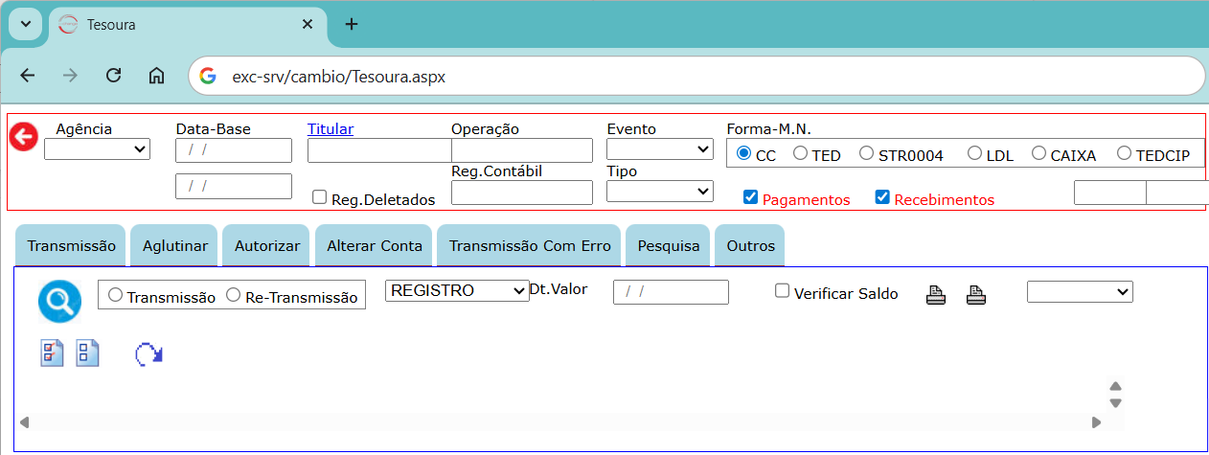

O campo “entradaMovto.nroDocto” será ajustado para enviar o “Identificação contábil do lançamento” (CL04.REGISTRO).

Nenhum outro ajuste será realizado no processo.

Detalhamento da API “entradaMovto”
Exemplo de Payload de entrada:

Body
-----
{
"coligada": "001",
"agencia": "0001",
"codColigada": "001",
"codAgencia": "0001",
"nroConta": "4567890",
"dataMovto": "2024-01-03",
"nroDocto": "555444",
"codHist": "1234",
"valor": 1000.55,
"codAlinea": " ",
"tarifado": "N",
"origem": "338",
"sisOrigem": "CHANGE",
"validaPtoCorte": "N",
"bloqueiaSaldo": "N",
"codUsuario": "OPERADOR",
"validaSaldoCC": "N",
"complHistorico": "HISTORICO MAIS DOCUMENTO",
"prazoBloqueio": 0,
"dataMovtoOrigem": "",
"nroDoctoOrigem": ""
}

Boby
Campo | Descrição | Tipo/Tam | Conteúdo
coligada | Código da coligada que efetuará a liquidação | String(3)
agencia | Código da agência que efetuará a liquidação | String(5)
codColigada | Código da coligada do cliente | String(3)
codAgencia | Agência destinatária | String(5)
nroConta | Conta Corrente destinatária | String(10)
dataMovto | Data do movimento | String(10)
nroDocto | Número de identificação do lançamento | String(7) | CL04.REGISTRO  - Truncar em 7 posições
codHist | Cód. do Historico | String(5)
valor | Valor do movto | decimal
codAlinea | Cod. da alínea | String(3)
tarifado | Tipo de Tarifação: “N” - Tarifação Normal ou “I” - Isento | String(1)
origem | Identificação da origem | String(2)
sisOrigem | Sistema Origem | String(10)
validaPtoCorte | Indica se valida ponto de corte de CC (S/N) | String(1)
bloqueiaSaldo | Indica se o valor do lançamento deve ser bloqueado no saldo | String(1)
codUsuario | Código do Usuário que cadastrou a informação | String(20)
validaSaldoCC | Valida Saldo de Contas Correntes (S/N) | String(1)
complHistorico | Complemento Histórico | String(50)
prazoBloqueio | Prazo de Bloqueio | Int
dataMovtoOrigem | Data do Movimento Origem | String(10)
nroDoctoOrigem | Número do Documento Origem | String(7)

